Занятие в старшей группе «Путешествие в «Здравляндию»
Цель: приобщение детей к здоровому образу жизни.
Задачи:
- расширять знания и представления детей о здоровом образе жизни, как одной из главных ценностей человека; - пополнять словарный запас и закреплять основные понятия «личная гигиена», «полезные продукты», «здоровье» - совершенствовать двигательные умения детей, поддерживать дружеские взаимоотношения.
Материалы: магнитофон, конверты с заданиями, клубок ниток, игрушки лесных животных, дерево, разрезные картинки, два обруча, ленточки, мяч, покрывало.
1.Приветствие
Психолог просит ребят встать в круг. Добрый день, ребята! Какие вы прилежные, Бодрые , подвижные. Готовы к удивлениям, Ждут вас приключения!
- Сегодня мы с вами отправимся в необычную страну «Здравландия». А что же это за страна, как вы думаете? /дети дают различные ответы/. Это страна, где все жители ведут здоровый образ жизни. Ну что вы готовы ? /Дети отвечают/ Тогда поехали. Дети становятся в цепочку друг за другом и начинают движение. На веселой электричке Едем в гости к Здравице, Познакомить обещала нас С жителями «Здравландии». Все кругом мелькает быстро, Смена обстановки, За окном волшебный город. Вот и остановка!
Психолог: - Вот мы и приехали! Но почему нас не встречает «Здравица»? Послание от «Здравицы» /включается аудиозапись/ Здравствуйте, ребята! Я так рада, что вы посетили мою замечательную страну, но встретить и показать вам ее как обещала не смогу. Дело в том, что коварная колдунья соседней страны «Грязландии» похитила меня и заточила в замке. Вы можете спасти меня, если пройдете все испытания и добудете 5 ключей, которые откроют башни заточения. На каждой станции моей страны ищите конверты с заданиями. А поможет вам волшебный клубочек. Удачи, ребята!
Психолог: - Ну что ребята, вы готовы? Психолог бросает клубочек.
Остановка «Зарядкино»
Психолог открывает конверт. - Лесные жители приготовили для вас задание, когда вы его сделаете, то поймете, у кого из них находится первый ключ.
2. Динамическая пауза «Белка»
Физзарядкой ей не лень
Заниматься целый день.
С одной ветки, прыгнув влево,
На сучке она присела.
Вправо прыгнула потом,
Покружилась над дуплом.
Влево - вправо целый день
Прыгать ей совсем не лень.
- Ну, а теперь давайте найдем в волшебном лесу белочку. Дети ищут в комнате белочку, под игрушкой находится ключ.
Психолог: - Молодцы, ну что отправляемся дальше!

Остановка «Чистюлино»

Психолог достает конверт и читает задание. Деревце жалуется, что ему очень тяжело, так как ветки полны плодов, помогите, сорвите плоды. В волшебной стране и деревья необыкновенные, вместо плодов растут разные предметы.

3. Задание «Собери картинку»
- Ребята, перед вами шифр к заданию, необходимо собрать картинку, найти этот предмет на дереве и сорвать его. Когда дереву станет легче, он даст нам ключ.
На столах лежат разрезные картинки с предметами личной гигиены. Ребята на время должны собрать картинку и найти предмет.
Психолог: - Молодцы, ребята, вот и второй ключ у нас!

Остановка «Загадкино»
Психолог достает конверт.- Ребята в конверте был написан девиз волшебной страны. Но «Грязнуля» похитила слова. Давайте разгадаем загадки, вставим слова и прочитаем девиз.
«..., ... и ... - наши лучшие ...!»
Это что за желтый мячик По лесам за нами скачет. Золотит лучом оконце, Называют его … (солнце)
Через нос проходит в грудь,
И обратный держит путь
Он - невидимый, и все же,
Без него мы жить не можем. (Воздух)
Меня пьют, меня льют. Всем нужна я, Кто я такая? (Вода)
Они в беде не бросят, Лишнего не спросят, Вот что значит настоящие, Верные… (друзья)
Давайте прочитаем, что у нас получилось: «Солнце, воздух и вода- наши лучшие друзья!»
4. Игра «Солнышко»
Ребята делятся на две команды. Задание необходимо вокруг жёлтых обручей, выложить лучики. С каждой команды бегут по одному участнику, возле обруча выкладывают желтые ленты. Бегут обратно передают эстафету следующему игроку. Психолог: - Молодцы, еще один ключ мы добыли.
Остановка «Лабиринт»
5. Задание «Найди ключ»
На картинке три ключа и один замок. Обведите, тот ключ, который открывает замок.
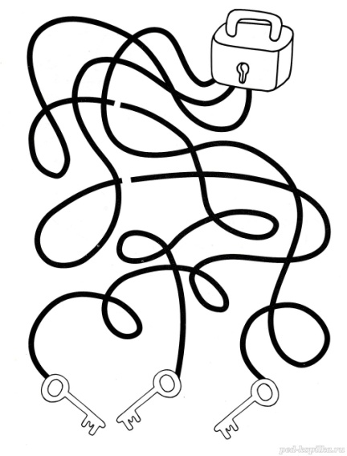
Остановка «Внуснотеево»

Психолог: - Ребята, а скажите, что еще необходимо нашему организму каждый день. /Ответы детей: еда/
- А какими продуктами вы питаетесь? Все ли продукты питания полезны для здоровья?

6. Игра «Полезное - вредное»
Давайте поиграем в игру, я буду бросать мяч и называть продукты, если они полезные то вы ловите мяч, если не полезные, то ловить мяч не надо. Ребята делятся на две команды, а ведущий поочередно бросает мяч.
/мясо, морковь, пепси- кола, яблоко, чипсы, картофель, рыба, жирное мясо, груша, фанта, свекла, жевательная резинка, молоко, виноград, шоколадные конфеты, макароны, вода/
Психолог: - Молодцы, хорошо поиграли. Вот и последний ключ у нас.

Включается аудиозапись
Дорогие ребята, спасибо, что разрушили злые чары волшебницы. Теперь я свободна, и смогу вернуться в свою волшебную страну. Надеюсь, ваше путешествие было приятным. Ну а, чтобы вы быстрее вернулись домой вот вам волшебное покрывало. /Детей просят закрыть глаза и накрывают покрывалом/

Рефлексия
Психолог: - Ребята, вам понравилось путешествие? А что вам больше всего запомнилось? Что необходимо делать, чтобы быть здоровым.
Наше путешествие подошло к концу. До новых встреч!

